北京万户软件技术有限公司
2025年3月
万相公文
公文智能辅助系统解决方案

目 录

一、方案背景 1
1.1业务背景 1
1.2技术发展 1
二、 业务现状分析 1
三.产品总体设计 2
3.1概述 2
3.2产品架构 3
3.3产品核心功能 4
3.3.1公文智写 4
3.3.2公文智库 5
3.3.3公文排版编校 9

一、背景

1.1业务背景
随着政府职能从"重点管理"向"放管服"的深度转变，各级行政机关的工作任务日益繁重，对政务工作的时效性、精准性提出了更为严格的要求。为确保政务公文的安全高效传输，实现跨部门、跨层级的公文无缝交换，同时提升信息保密等级、确保数据准确性、优化管理成本、提高行政效能，构建一套符合现代政务办公需求的智能化公文管理已成为当务之急。
基于党政机关的实际业务需求，本方案致力于将智能化技术深度赋能于政务办公场景，全面推进办公、办文流程的智能化、数字化、智慧化转型。通过人工智能技术的创新应用，实现事务性、重复性工作的自动化处理，显著提升行政效率。

1.2技术发展
随着人工智能的迅速发展，将 DeepSeek 大模型的AI能力深度融合到电子公文全业务场景中，实现智能辅助办公，是政务协同应用建设发展的一大趋势。

业务现状分析
- 公文下笔难：公文内容要求高，同时撰写人员需要有充足的专业知识及遣词造句的能力灵感缺乏，有时候写公文会感到无从下笔。
- 素材收集难：信息资源分散，查找时辗转各类网站，本机的素材查找困难，难易利用；
- 公文排版繁：公文格式要求高，种类多，排版复杂，费时费力；
- 内容把关难：公文写作性质严肃，低级错误零容忍性，出现就是严重问题；

三.产品总体设计

3.1概述
通过 Deepseek 模型的 AI 能力与公文全业务场景深度融合，万户推出新一代电子公文智能辅助解决方案，为机关单位提供公文智库、公文智写、公文编校、公文排版智能化服务，为全面提升办文处理能力提供高效、可靠、便捷的保障。
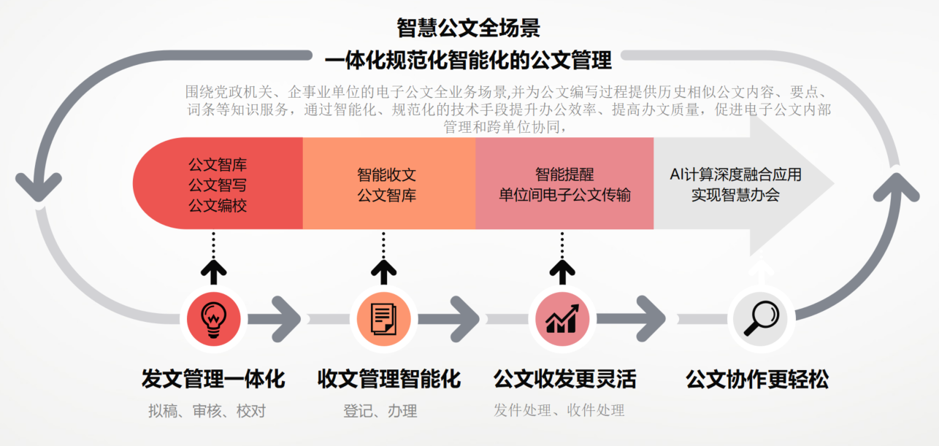

3.2产品架构
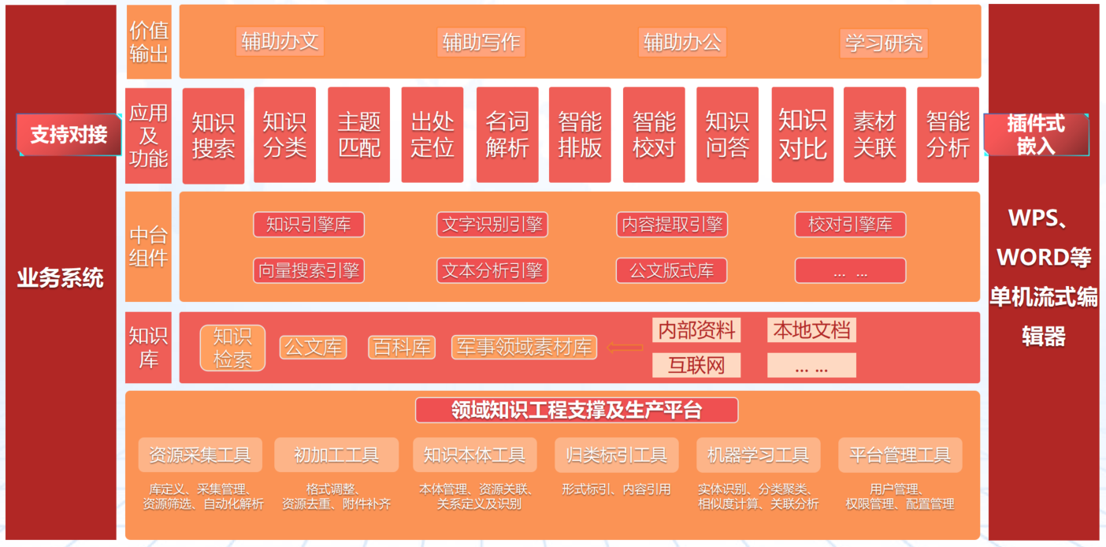
【产品架构】
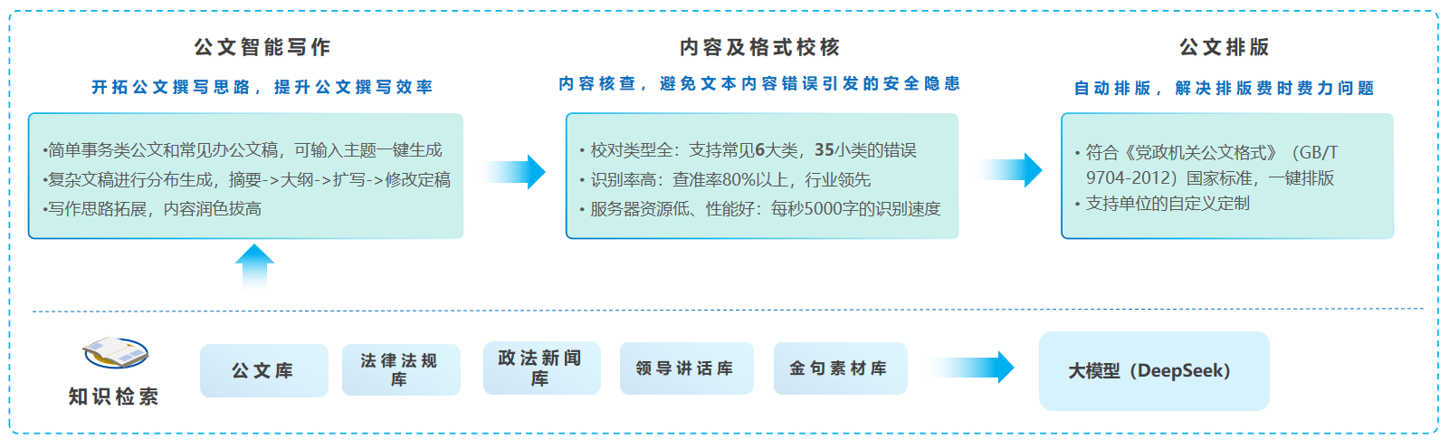
【产品业务结构】
聚焦公文全业务场景的公文智能辅助系统，提供公文智能写作、公文知识检索、公文排版、公文校对等服务，为用户提供集查、写、改、审等功能于一体的智能辅助模式，全面提升机关单位办文处理能力。

3.3产品核心功能

3.3.1公文智写
公文智写是万户依托 Deepseek 大模型能力打造的人工智能辅助写作平台。基于"智库+AI"双轮驱动架构，实现了公文写作的全流程智能化辅助。
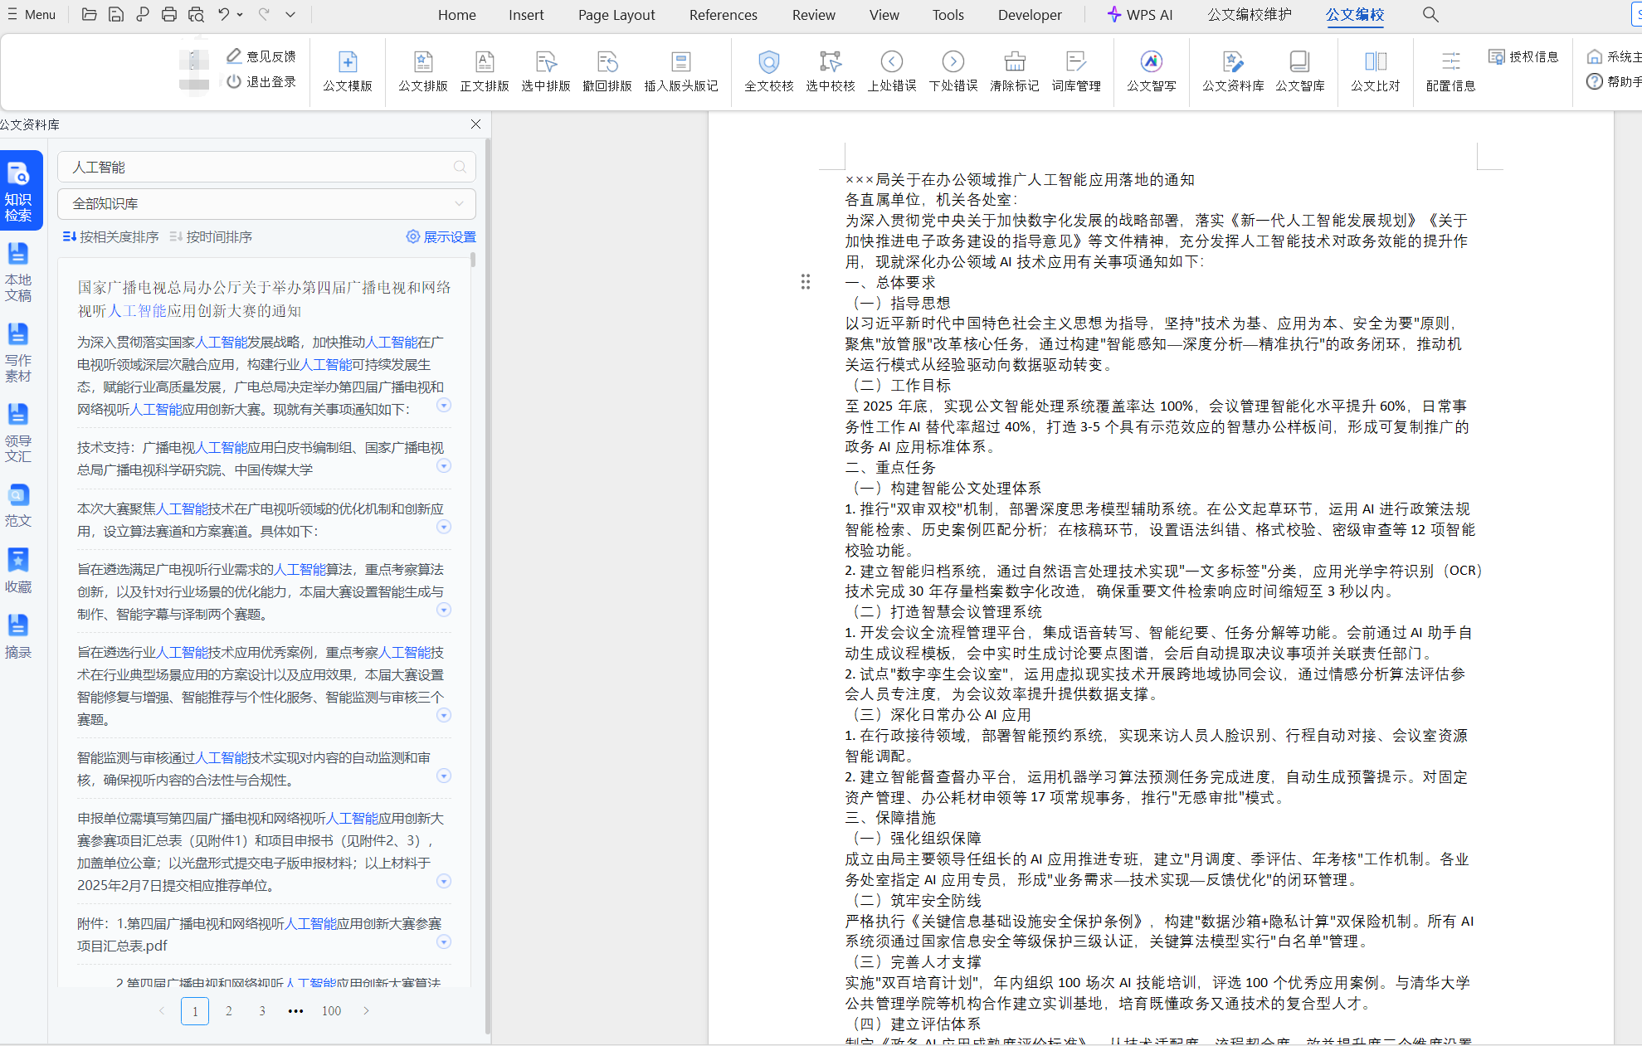
【资料一键获取】
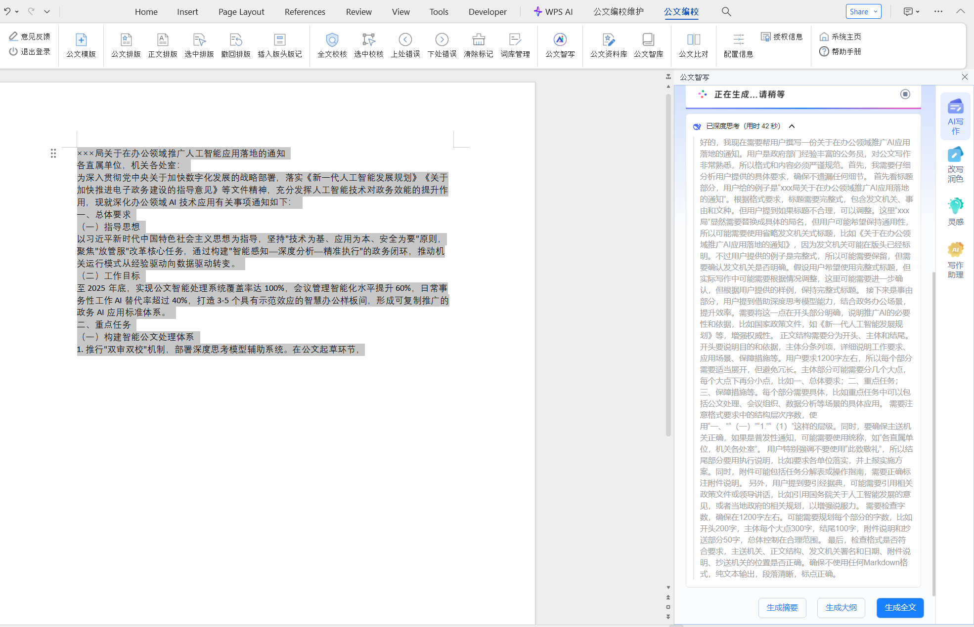
【智能辅助编写】
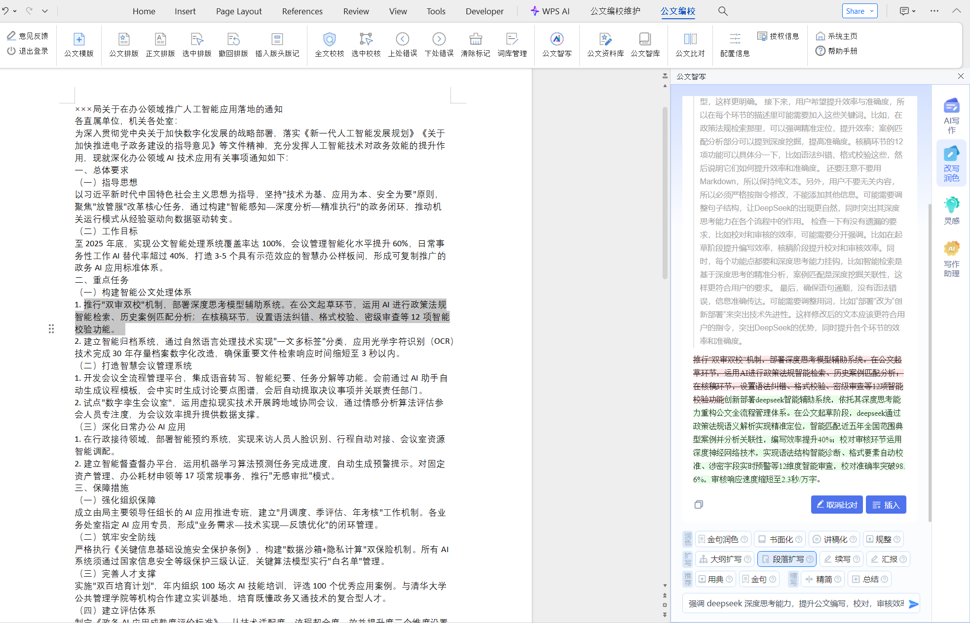
【智能润色】

3.3.2公文智库
公文库中整合各级政府官网、党媒网站、专业知识数据厂商、公共服务平台等权威、专业的信息来源，运用BM25 + 向量混合搜索引擎，检索知识数据，便于用户快速准确地获取所需要的知识信息。通过应用自然语言处理、知识图谱、深度学习等人工智能技术和领域知识工程模型与算法，对各类信息进行汇聚、存储、加工、挖掘、利用，实现知识的自动化识别、关联、聚集、配置、呈现等功能。
封装网页爬虫插件，定时更新和丰富公文库、扩大知识资源。同时支持对接单位内部自有公文库，把积累下来的知识数据传输至公文智库的数据库中，形成单位内部统一的知识服务平台，有效挖掘办公数据资源的价值。

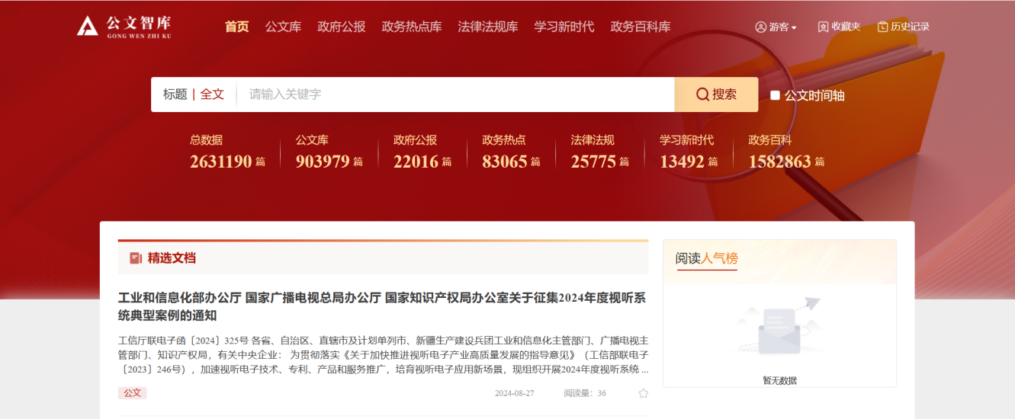
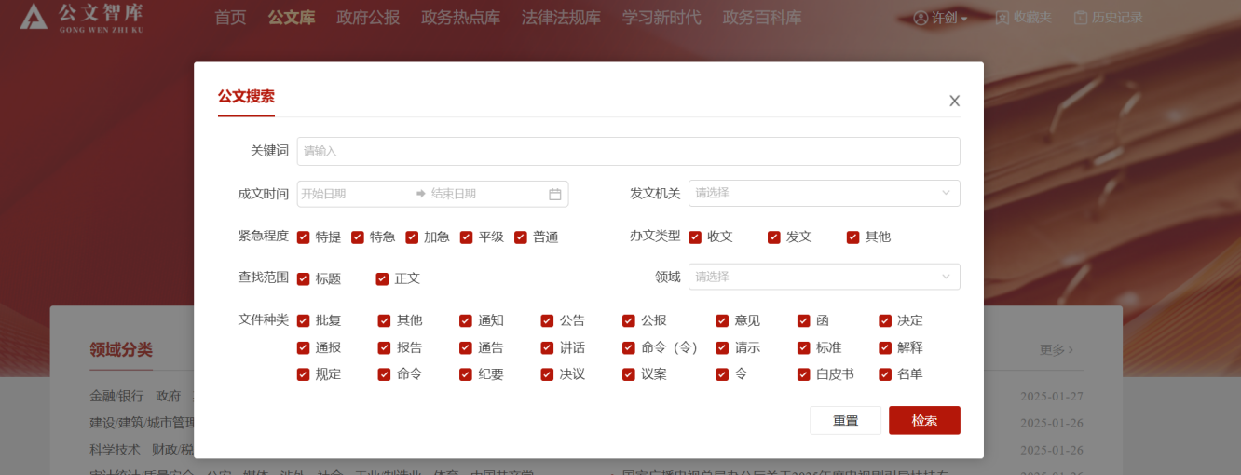
【检索方式高阶多元】
公文库检索在传统的“关键字”基础上升级，支持公文主题和段落检索，实现从简单的关键词匹配升级到出现类似主题和段落推荐，同时支持灵活的结果筛选。对于搜索出来的信息内容，可以根据公文种类、发文机关、发文时间进行进一步的公文筛选或者高级检索，得到更加精准、有效的信息。另外根据用户不同的角色权限、信息敏感度，可以实现对检索结果智能限定。
- 统一的检索入口和全面、准确的内容体系，支持公文内容数据的检索，以及各类公文知识内容的检索。
- 基于具有广泛应用价值的知识图谱来构划内容，辅助用户高效完成检索。
- 提高数据的分析处理能力，支持对专项内容的智能检索、信息关联关系展示等。
- 服务检索全程，满足用户对公文检索的知识管理需求。

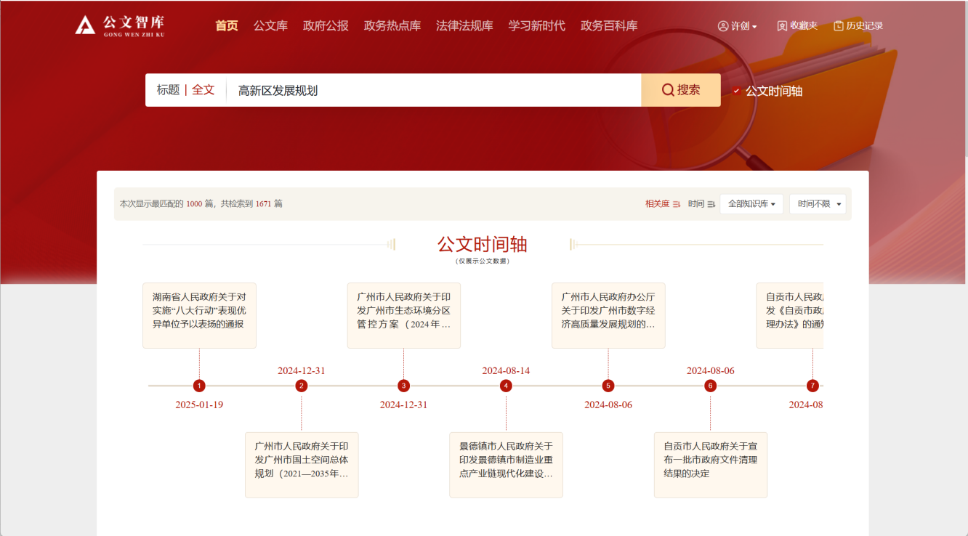
【主题聚合分析】
（1）公文时光轴
系统可围绕主题关键词，梳理相关公文或文件，并形成以时间前后顺序为维度的时光轴。用户可查看重点事件、重点行动、重点人员的发展形势，实现事中跟踪、事后复盘的帮助。
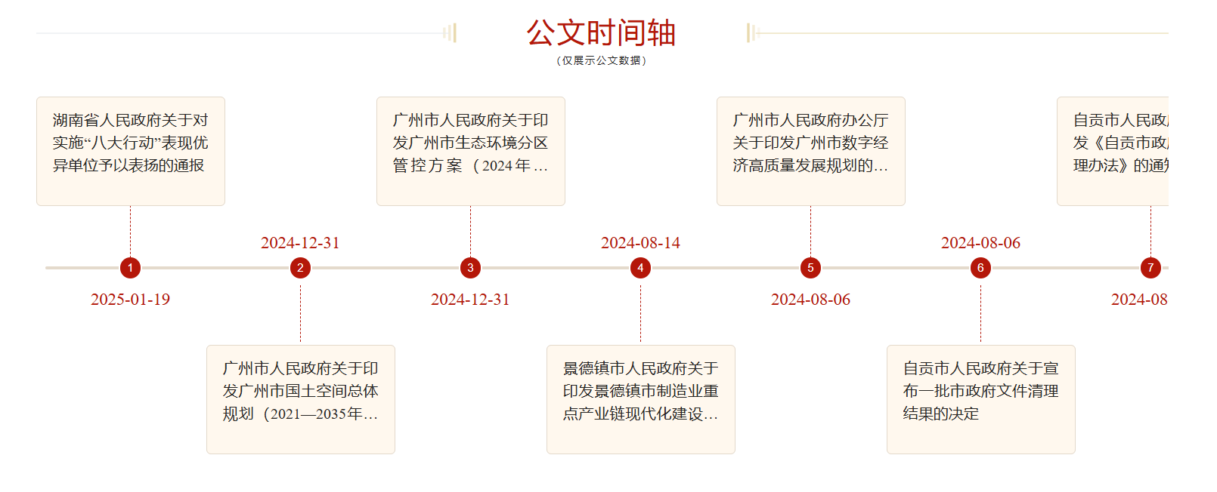
（2）公文概况分析
针对主题关键词搜索到的相关公文或文件，可分为公文数量趋势、公文热词云、公文类别分析、发文机关分析形成可视化展现。
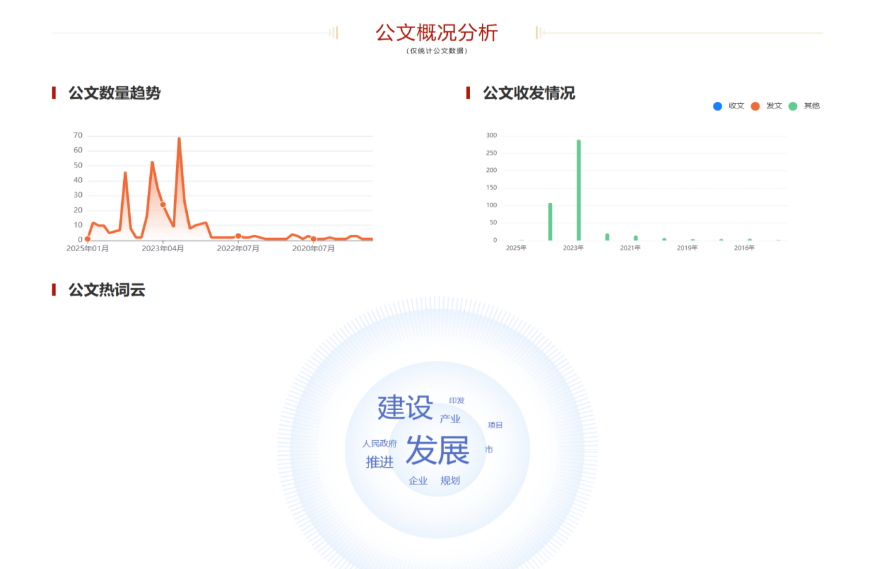
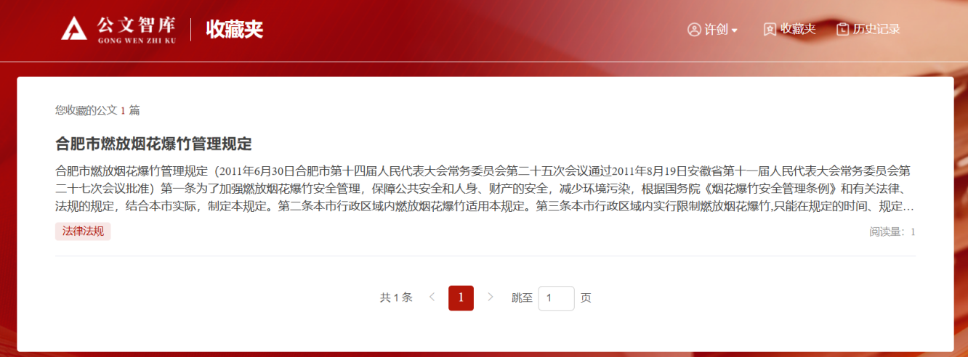【知识高效管理】
基于用户视角为先，进行个性化、专业化的标签分类，通过对决议、决定、命令（令）、公报、公告等分库以及筛选条件的设计，使用户自主选定关注范围，不受跨库以及公文类型的限制，杜绝检索到无关内容干扰，拥有自己的“专属空间”。智库提供便捷化的“偏好设置”、“基于用户兴趣和搜索行为的个性化内容推荐”，并支持“公文信息统一收藏”以及“优秀公文评选”。

3.3.3公文排版编校
公文编校是以2012 年版《党政机关公文格式》（GB/T9704—2012）国家标准为基础推出的一款办公辅助型产品。基于自主安全环境，内嵌于WPS办公软件，集成强大的智能校对服务，内置多种精细化的通用、专用公文模板，精准高效地实现了对公文格式、文字内容的自动校核，能够准确地定位办文工作中的突出问题，做到实用、便捷、有针对性地解决问题。
公文编校提供包括：公文创建、公文排版、公文校对、常用词管理等主要功能，实现高效、准确的公文排版和校对。从根本上降低文字错误、提高办文质量、减少人工投入，通过智能化、规范化的技术手段提升办公效率、提高办公质量，为全面提升机关单位办文处理能力提供高效、可靠、便捷的保障。
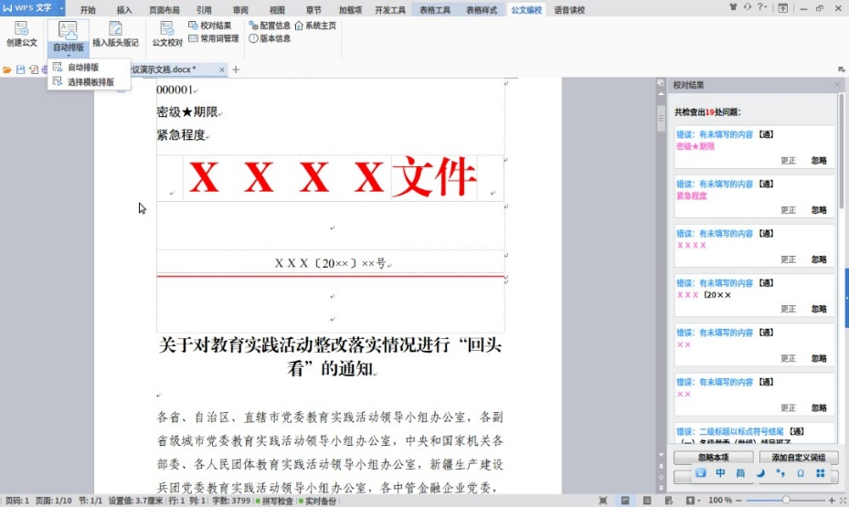
【模板式公文创建】
公文智能排版与校对系统支持以模板式公文的创建、审核与排版功能，用户在编写公文前先选定所需的模板，在系统所提供的选定模板中进行公文编写操作。
审核功能主要检查公文内部的常见字词错误、常见语法错误、音近形近错误、词语搭配错误及敏感词汇等内容；排版功能主要编校公文的字号、字体、段落等内容。
【主要流程】选择模板->编辑公文->公文校对->格式排版

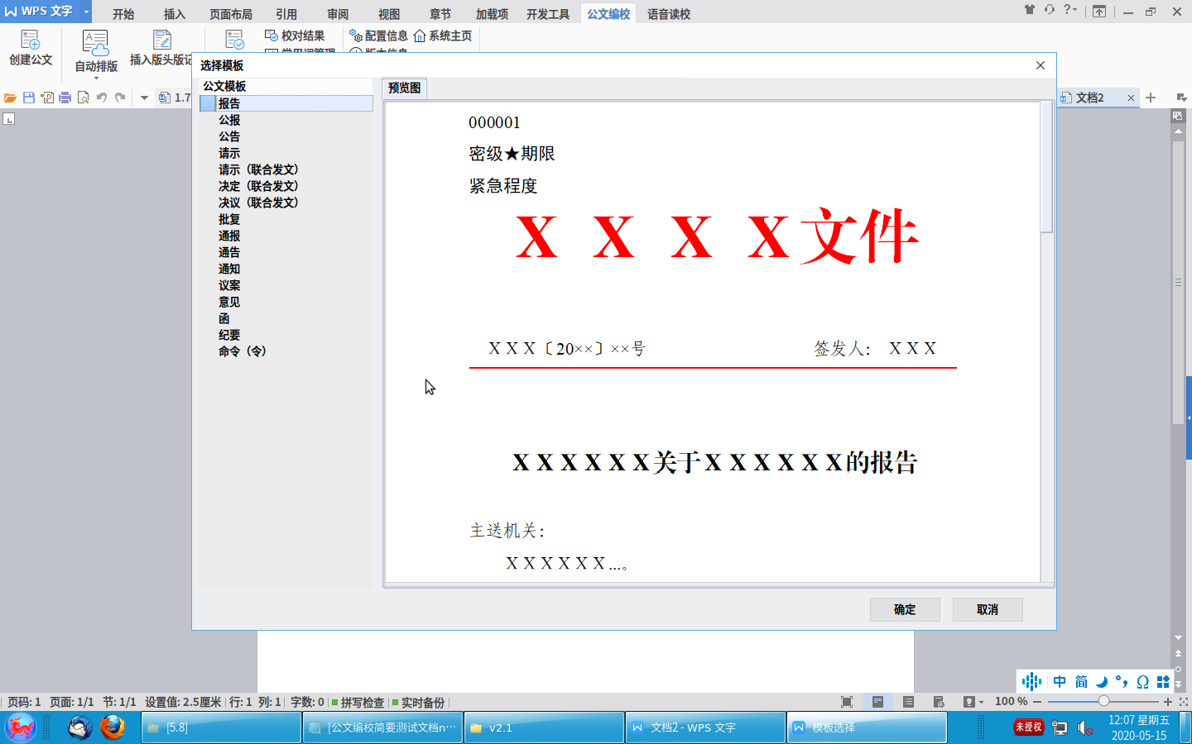
【自由式公文创建】
公文智能排版与校对系统支持以自由式公文创建、审核与排版功能，自由式公文的创建、审核与排版可支持用户在空白文档中直接编辑公文内容，编辑结束后再进行对应的内容校对、格式排版等操作。
审核功能主要检查公文内部的常见字词错误、常见语法错误、音近形近错误、词语搭配错误及敏感词汇等内容；排版功能主要编校公文的字号、字体、段落等内容。
【主要流程】空白文档->编辑公文->公文校对->格式排版
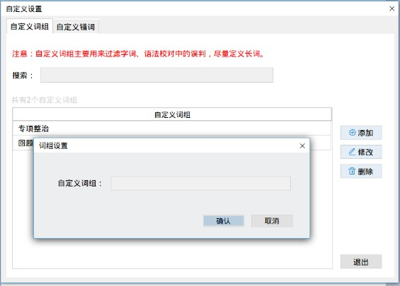
【常用词管理-自定义词组】
自定义词组是指在公文校对的过程中，若在系统使用中产生的误判的词组（专业名词、特定叫法等），可以将其添加到自定义词组里，补充完善校对词库，避免再次误报，提升审核准确率和校对效率。
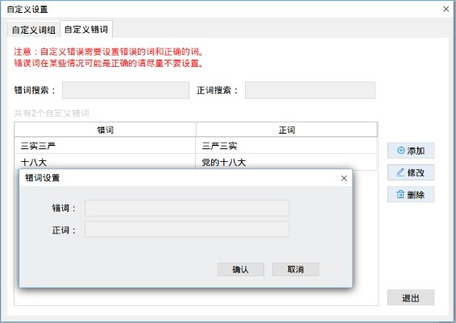
【常用词管理-自定义错词】
自定义错词是指在公文校对的过程中，若在系统使用中未能发现的特殊错误（音译词、新敏感词等），可以在自定义错词内添加错词与正词，补充完善校对词库，在之后的校核过程中及时发现此错误，提升审核准确率和校对效率。
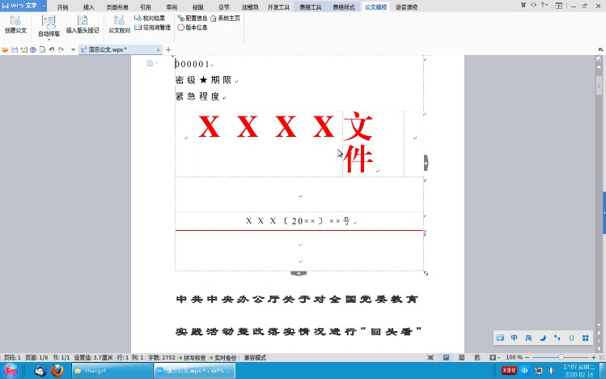

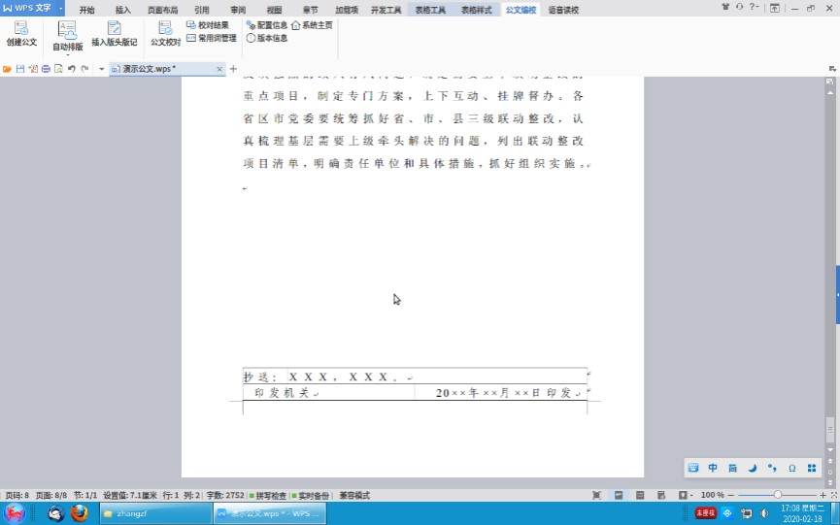
【公文的版头、版记】
公文智能排版与校对系统提供调整版头版记的功能，可帮助用户自主进行版头版记的添加或替换。当添加或替换版记之后，版记会自动执行沉底操作，无需用户自行调整或重新进行排版。版头与版记内容用户可根据实际需要进行添加和修改。

